T.C.  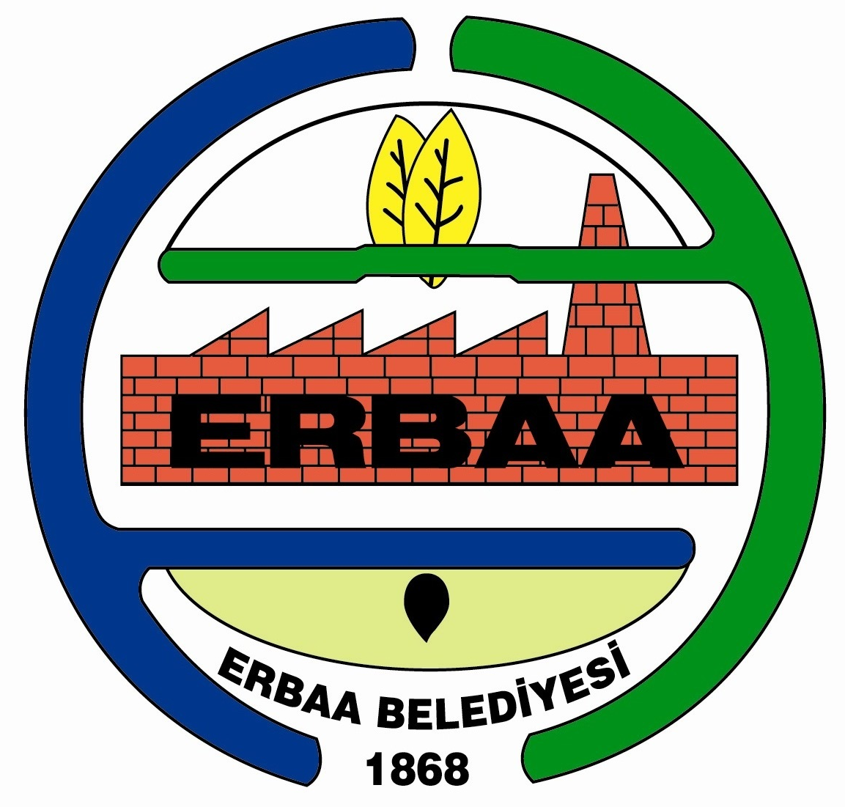  ERBAA  BELEDİYE BAŞKANLIĞI |  | ENCÜMEN KARARI

Tarih | 03.07.2024 | Konu | İdari Para Cezası (Fazıl ŞEN)
No | 148 | Konu | İdari Para Cezası (Fazıl ŞEN)
Belediye Encümenini Teşkil Eden Kişiler |  | Başkan | Belediye Başkanı Ertuğrul KARAGÖL
 |  | Üyeler | Orhan YAYLACI, Bahtiyar SÜDÜTEMİZ, Fatih SÖNMEZ, Zülküf ÖZYALÇIN

TEKLİF : Zabıta Müdürlüğünün, idari para cezasına (Fazıl ŞEN) ilişkin teklif yazısı.

KARAR : İlçemiz Cumhuriyet Mahallesi Dr. Sermet Durmuşoğlu Caddesi Fevzi Çakmak İlkokulu inşaatında 5326 Sayılı Kabahatler Kanunu’nun 32.Maddesine istinaden Belediye Emir ve Yasakları Uygulama Yönetmeliği 182. Maddesi gereği “Yollar ve meydanlar üzerinde yapılan inşaat, inşaat tamir işlemleri ve yıkım işlemlerini tahta perde çevirmeden yapmak, toz çıkarmak, moloz vs. düşmesine meydan vermek, yollardaki ağaçlar ve mecralara, yeraltındaki ve havadaki nakil hatlarına zarar vermek, inşaat malzemelerini sokaklarda işlemek, kum kireç vb. şeyleri doğrudan inşaat alanına dökmemek. İnşaatlarda işgaliye ödenen tahta perde ile çevrili alan dışına inşaat malzemesi koyanlar ile yol ve tretuvar vasfını bozanlar, her türlü inşaat atığı, hafriyat ve molozlarını, yollara, tretuvarlara ve arsalara dökenlere engel olmak.” hükmüne istinaden Fazıl ŞEN isimli şahsın inşaat alanındaki çalışması sırasında toz çıkardığı tespit edilerek 02.07.2024 tarihinde tespit tutanağı tanzim edilmiştir. 5393 Sayılı Belediye Kanununun 34. Maddesinin e) Bendi ile Erbaa Belediyesi Emir ve Yasakları Uygulama Yönetmeliği 182. Maddesine istinaden cezai işlemin aşağıdaki şekilde uygulanması uygun görülmüştür.

Fazıl ŞEN: 2.052,00 (ikibinelliikiTL.)

Gereğinin ifası için karar örneğinin Zabıta Müdürlüğü ile Mali Hizmetler Müdürlüğüne gönderilmesi mevcudun oy birliği ile kabul edilmiştir.

Ertuğrul KARAGÖL  Belediye Başkanı  Başkan | Orhan YAYLACI  Üye |  | Bahtiyar SÜDÜTEMİZ  Üye
Fatih SÖNMEZ  Plan ve Proje Müdür V.  Üye |  | Zülküf ÖZYALÇIN  Mali Hizmetler Müdür V.  Üye

